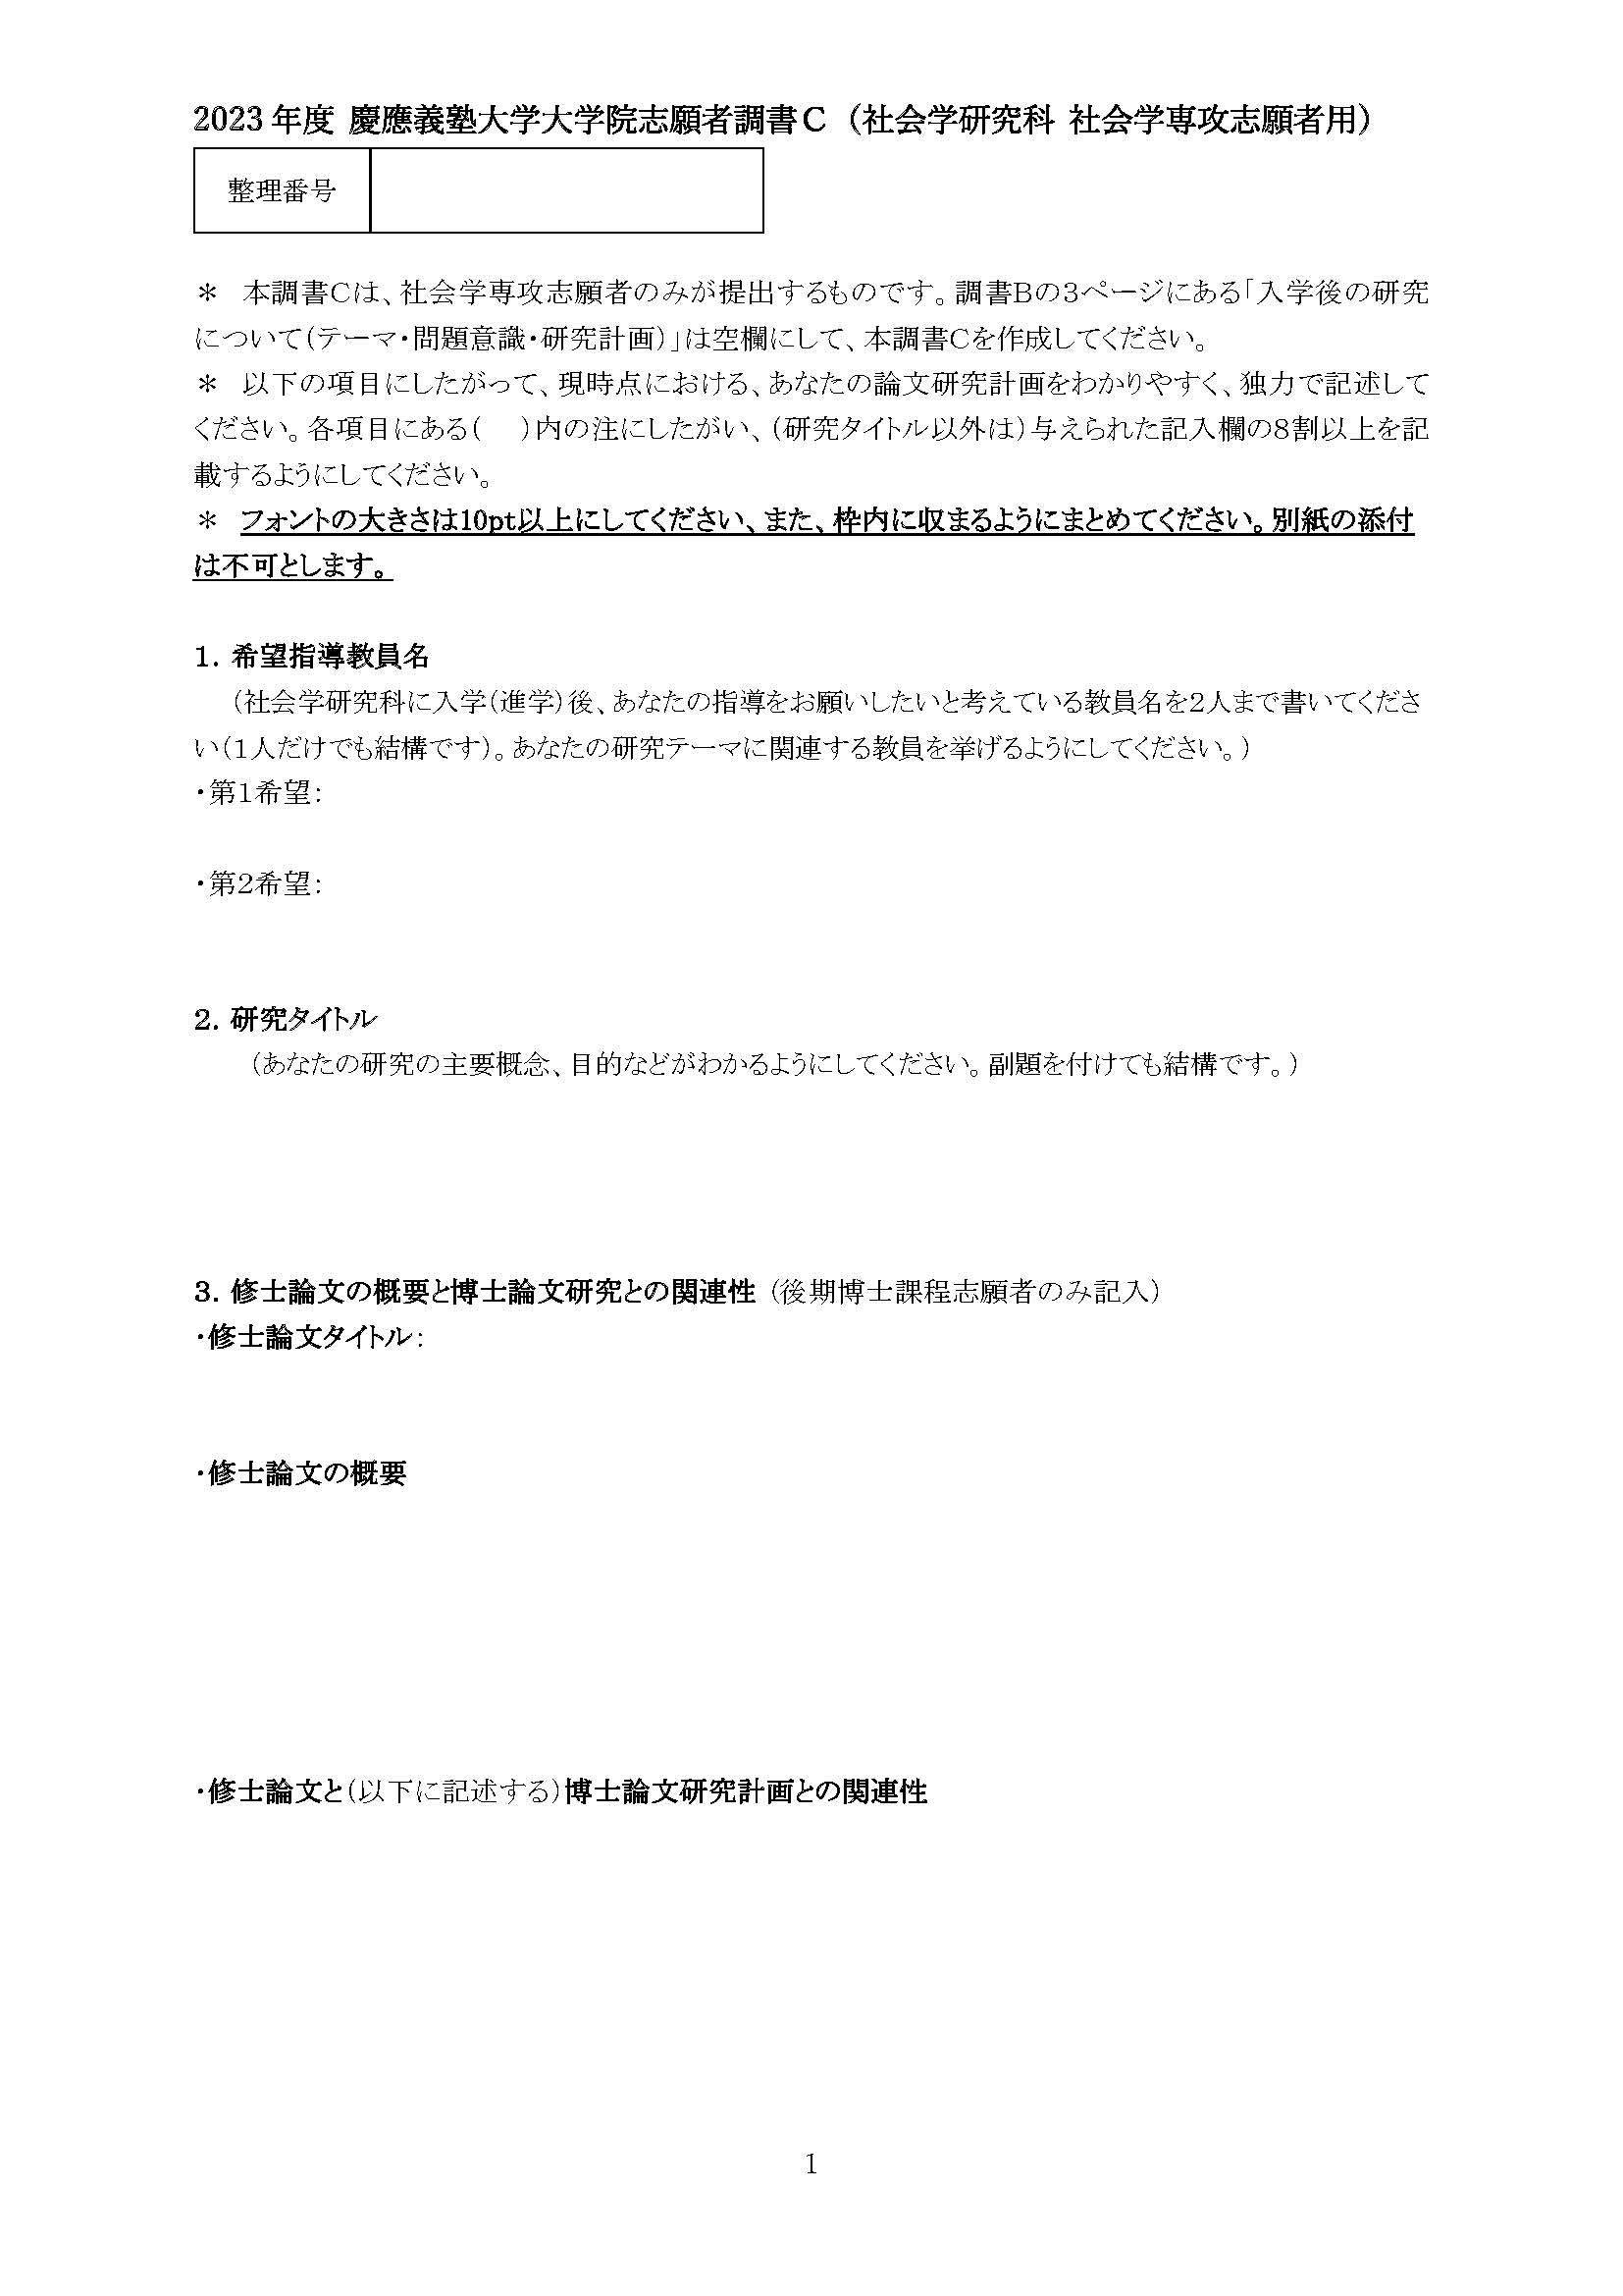

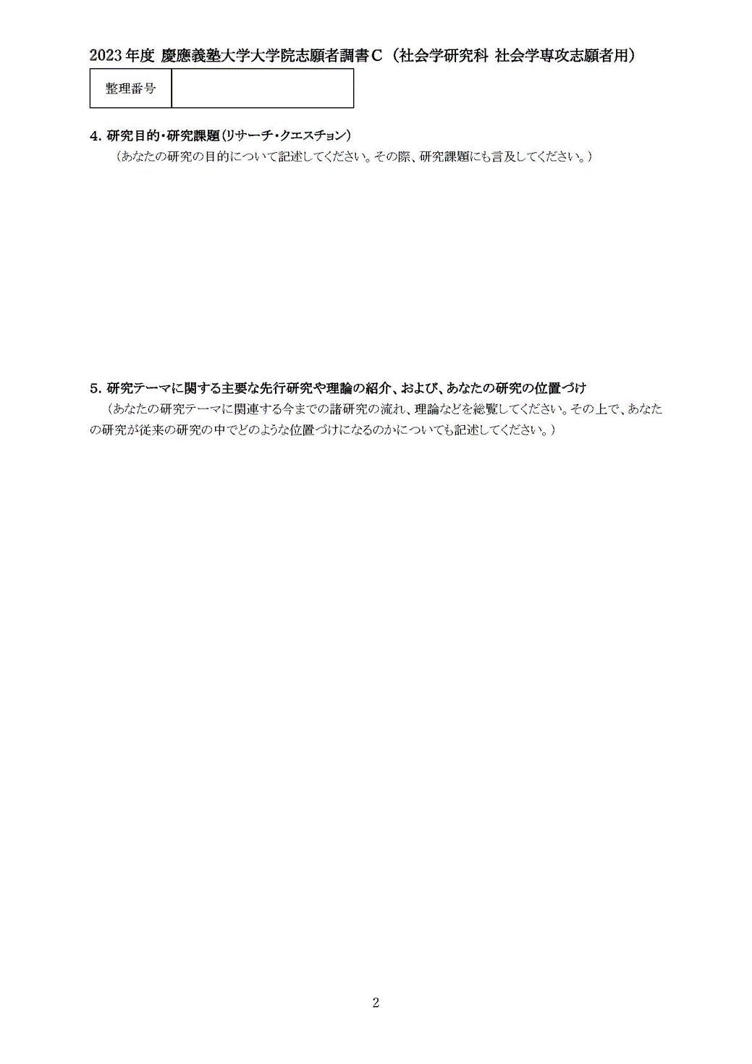

○○○○○○○○○○○○○○○○○○○○○○○○○○○○○○○○○○○○○○

○○○○○○○○○○○○○○○○○○○○○○○○○○○○○○○○○○○○○○

○○○○○○○○○○○○○○○○○○○○○○○○○○○○○○○○○○○○○○

○○○○○○○○○○○○○○○○○○○○○○○○○○○○○○○○○○○○○○

○○○○○○○○○○○○○○○○○○○○○○○○○○○○○○○○○○○○○○

○○○○○○○○○○○○○○○○○○○○○○○○○○○○○○○○○○○○○○

○○○○○○○○○○○○○○○○○○○○○○○○○○○○○○○○○○○○○○

○○○○○○○○○○○○○○○○○○○○○○○○○○○○○○○○○○○○○○

○○○○○○○○○○○○○○○○○○○○○○○○○○○○○○○○○○○○○○

○○○○○○○○○○○○○○○○○○○○○○○○○○○○○○○○○○○○○○

○○○○○○○○○○○○○○○○○○○○○○○○○○○○○○○○○○○○○○

○○○○○○○○○○○○○○○○○○○○○○○○○○○○○○○○○○○○○○

○○○○○○○○○○○○○○○○○○○○○○○○○○○○○○○○○○○○○○

○○○○○○○○○○○○○○○○○○○○○○○○○○○○○○○○○○○○○○

○○○○○○○○○○○○○○○○○○○○○○○○○○○○○○○○○○○○○○

○○○○○○○○○○○○○○○○○○○○○○○○○○○○○○○○○○○○○○

○○○○○○○○○○○○○○○○○○○○○○○○○○○○○○○○○○○○○○

○○○○○

○○○○○

○○○○○

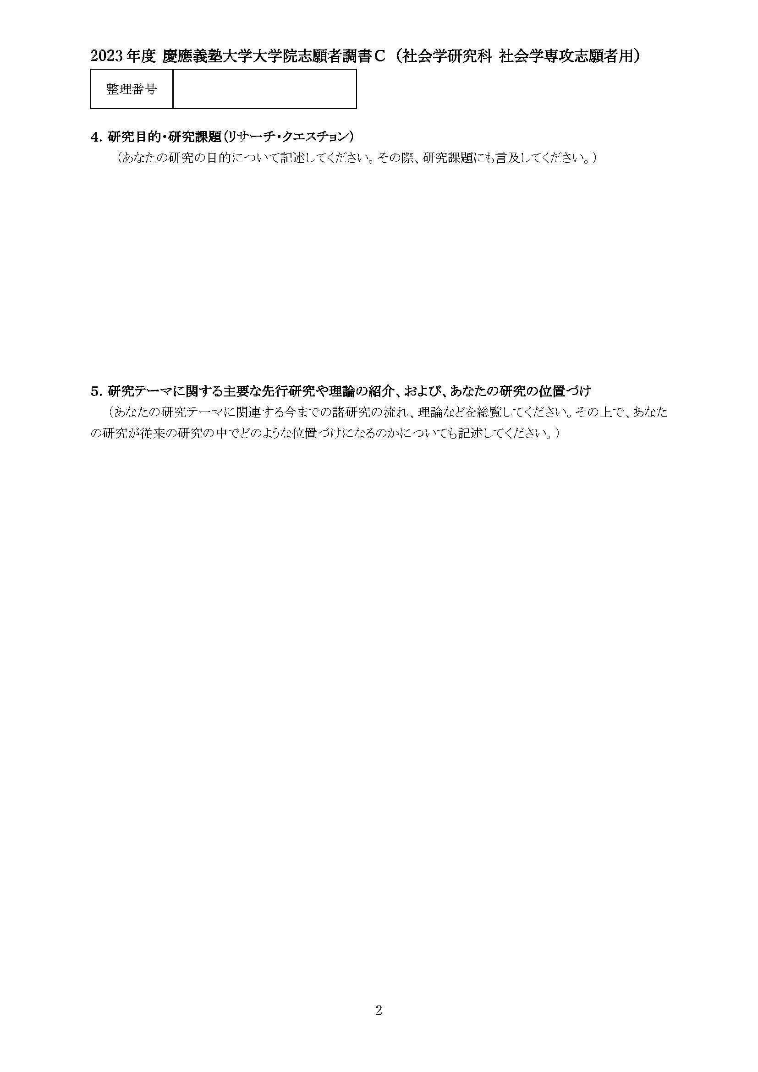

○○○○○○○○○○○○○○○○○○○○○○○○○○○○○○○○○○○○○○○

○○○○○○○○○○○○○○○○○○○○○○○○○○○○○○○○○○○○○○○

○○○○○○○○○○○○○○○○○○○○○○○○○○○○○○○○○○○○○○○

○○○○○○○○○○○○○○○○○○○○○○○○○○○○○○○○○○○○○○○

○○○○○○○○○○○○○○○○○○○○○○○○○○○○○○○○○○○○○○○

○○○○○○○○○○○○○○○○○○○○○○○○○○○○○○○○○○○○○○○

○○○○○○○○○○○○○○○○○○○○○○○○○○○○○○○○○○○○○○○

○○○○○○○○○○○○○○○○○○○○○○○○○○○○○○○○○○○○○○○

○○○○○○○○○○○○○○○○○○○○○○○○○○○○○○○○○○○○○○○

○○○○○○○○○○○○○○○○○○○○○○○○○○○○○○○○○○○○○○○

○○○○○○○○○○○○○○○○○○○○○○○○○○○○○○○○○○○○○○○

○○○○○○○○○○○○○○○○○○○○○○○○○○○○○○○○○○○○○○○

○○○○○○○○○○○○○○○○○○○○○○○○○○○○○○○○○○○○○○○

○○○○○○○○○○○○○○○○○○○○○○○○○○○○○○○○○○○○○○○

○○○○○○○○○○○○○○○○○○○○○○○○○○○○○○○○○○○○○○○

○○○○○○○○○○○○○○○○○○○○○○○○○○○○○○○○○○○○○○○

○○○○○○○○○○○○○○○○○○○○○○○○○○○○○○○○○○○○○○○

○○○○○○○○○○○○○○○○○○○○○○○○○○○○○○○○○○○○○○○

○○○○○○○○○○○○○○○○○○○○○○○○○○○○○○○○○○○○○○○

○○○○○○○○○○○○○○○○○○○○○○○○○○○○○○○○○○○○○○○

○○○○○○○○○○○○○○○○○○○○○○○○○○○○○○○○○○○○○○○

○○○○○○○○○○○○○○○○○○○○○○○○○○○○○○○○○○○○○○○

○○○○○○○○○○○○○○○○○○○○○○○○○○○○○○○○○○○○○○○

○○○○○○○○○○○○○○○○○○○○○○○○○○○○○○○○○○○○○○○

○○○○○○○○○○○○○○○○○○○○○○○○○○○○○○○○○○○○○○○

○○○○○○○○○○○○○○○○○○○○○○○○○○○○○○○○○○○○○○○

○○○○○○○○○○○○○○○○○○○○○○○○○○○○○○○○○○○○○○○

○○○○○○○○○○○○○○○○○○○○○○○○○○○○○○○○○○○○○○○

○○○○○○○○○○○○○○○○○○○○○○○○○○○○○○○○○○○○○○○

○○○○○○○○○○○○○○○○○○○○○○○○○○○○○○○○○○○○○○○

○○○○○○○○○○○○○○○○○○○○○○○○○○○○○○○○○○○○○○○

○○○○○○○○○○○○○○○○○○○○○○○○○○○○○○○○○○○○○○○

○○○○○○○○○○○○○○○○○○○○○○○○○○○○○○○○○○○○○○○

○○○○○○○○○○○○○○○○○○○○○○○○○○○○○○○○○○○○○○○

○○○○○○○○○○○○○○○○○○○○○○○○○○○○○○○○○○○○○○○

○○○○○〇

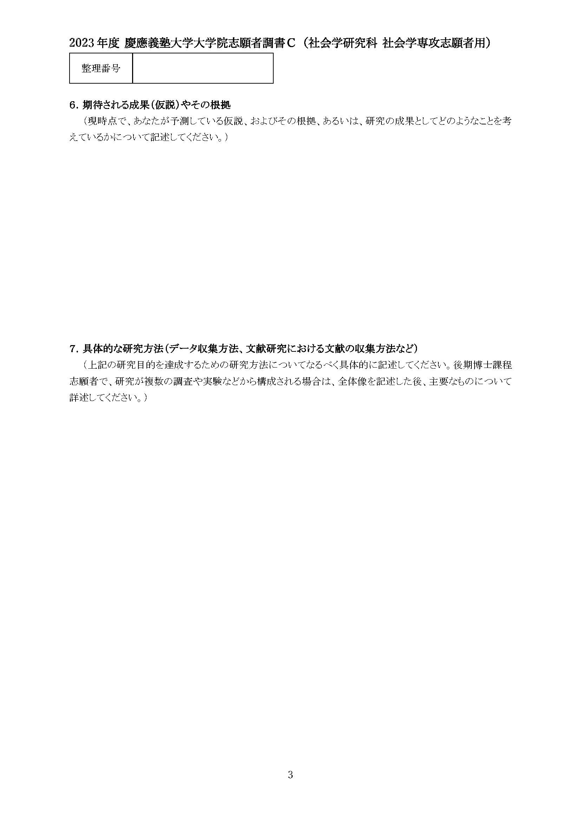

○○○○○○○○○○○○○○○○○○○○○○○○○○○○○○○○○○○○○○○

○○○○○○○○○○○○○○○○○○○○○○○○○○○○○○○○○○○○○○○

○○○○○○○○○○○○○○○○○○○○○○○○○○○○○○○○○○○○○○○

○○○○○○○○○○○○○○○○○○○○○○○○○○○○○○○○○○○○○○○

○○○○○○○○○○○○○○○○○○○○○○○○○○○○○○○○○○○○○○○

○○○○○○○○○○○○○○○○○○○○○○○○○○○○○○○○○○○○○○○

○○○○○○○○○○○○○○○○○○○○○○○○○○○○○○○○○○○○○○○

○○○○○○○○○○○○○○○○○○○○○○○○○○○○○○○○○○○○○○○

○○○○○○○○○○○○○○○○○○○○○○○○○○○○○○○○○○○○○○○

○○○○○○○○○○○○○○○○○○○○○○○○○○○○○○○○○○○○○○○

○○○○○○○○○○○○○○○○○○○○○○○○○○○○○○○○○○○○○○○

○○○○○○○○○○○○○○○○○○○○○○○○○○○○○○○○○○○○○○○

○○○○○○○○○○○○○○○○○○○○○○○○○○○○○○○○○○○○○○○

○○○○○○○○○○○○○○○○○○○○○○○○○○○○○○○○○○○○○○○

○○○○○○○○○○○○○○○○○○○○○○○○○○○○○○○○○○○○○○○

○○○○○○○○○○○○○○○○○○○○○○○○○○○○○○○○○○○○○○○

○○○○○○○○○○○○○○○○○○○○○○○○○○○○○○○○○○○○○○○

○○○○○○○○○○○○○○○○○○○○○○○○○○○○○○○○○○○○○○○

○○○○○○○○○○○○○○○○○○○○○○○○○○○○○○○○○○○○○○○

○○○○○○○○○○○○○○○○○○○○○○○○○○○○○○○○○○○○○○○

○○○○○○○○○○○○○○○○○○○○○○○○○○○○○○○○○○○○○○○

○○○○○○○○○○○○○○○○○○○○○○○○○○○○○○○○○○○○○○○

○○○○○○○○○○○○○○○○○○○○○○○○○○○○○○○○○○○○○○○

○○○○○○○○○○○○○○○○○○○○○○○○○○○○○○○○○○○○○○○

○○○○○○○○○○○○○○○○○○○○○○○○○○○○○○○○○○○○○○○

○○○○○○○○○○○○○○○○○○○○○○○○○○○○○○○○○○○○○○○

○○○○○○○○○○○○○○○○○○○○○○○○○○○○○○○○○○○○○○○

○○○○○○○○○○○○○○○○○○○○○○○○○○○○○○○○○○○○○○○

○○○○○○○○○○○○○○○○○○○○○○○○○○○○○○○○○○○○○○○

○○○○○○○○○○○○○○○○○○○○○○○○○○○○○○○○○○○○○○○

○○○○○○○○○○○○○○○○○○○○○○○○○○○○○○○○○○○○○○○

○○○○○○○○○○○○○○○○○○○○○○○○○○○○○○○○○○○○○○○

○○○○○○○○○○○○○○○○○○○○○○○○○○○○○○○○○○○○○○○

○○○○○○○○○○○○○○○○○○○○○○○○○○○○○○○○○○○○○○○

○○○○○○○○○○○○○○○○○○○○○○○○○○○○○○○○○○○○○○○

○〇○○○○

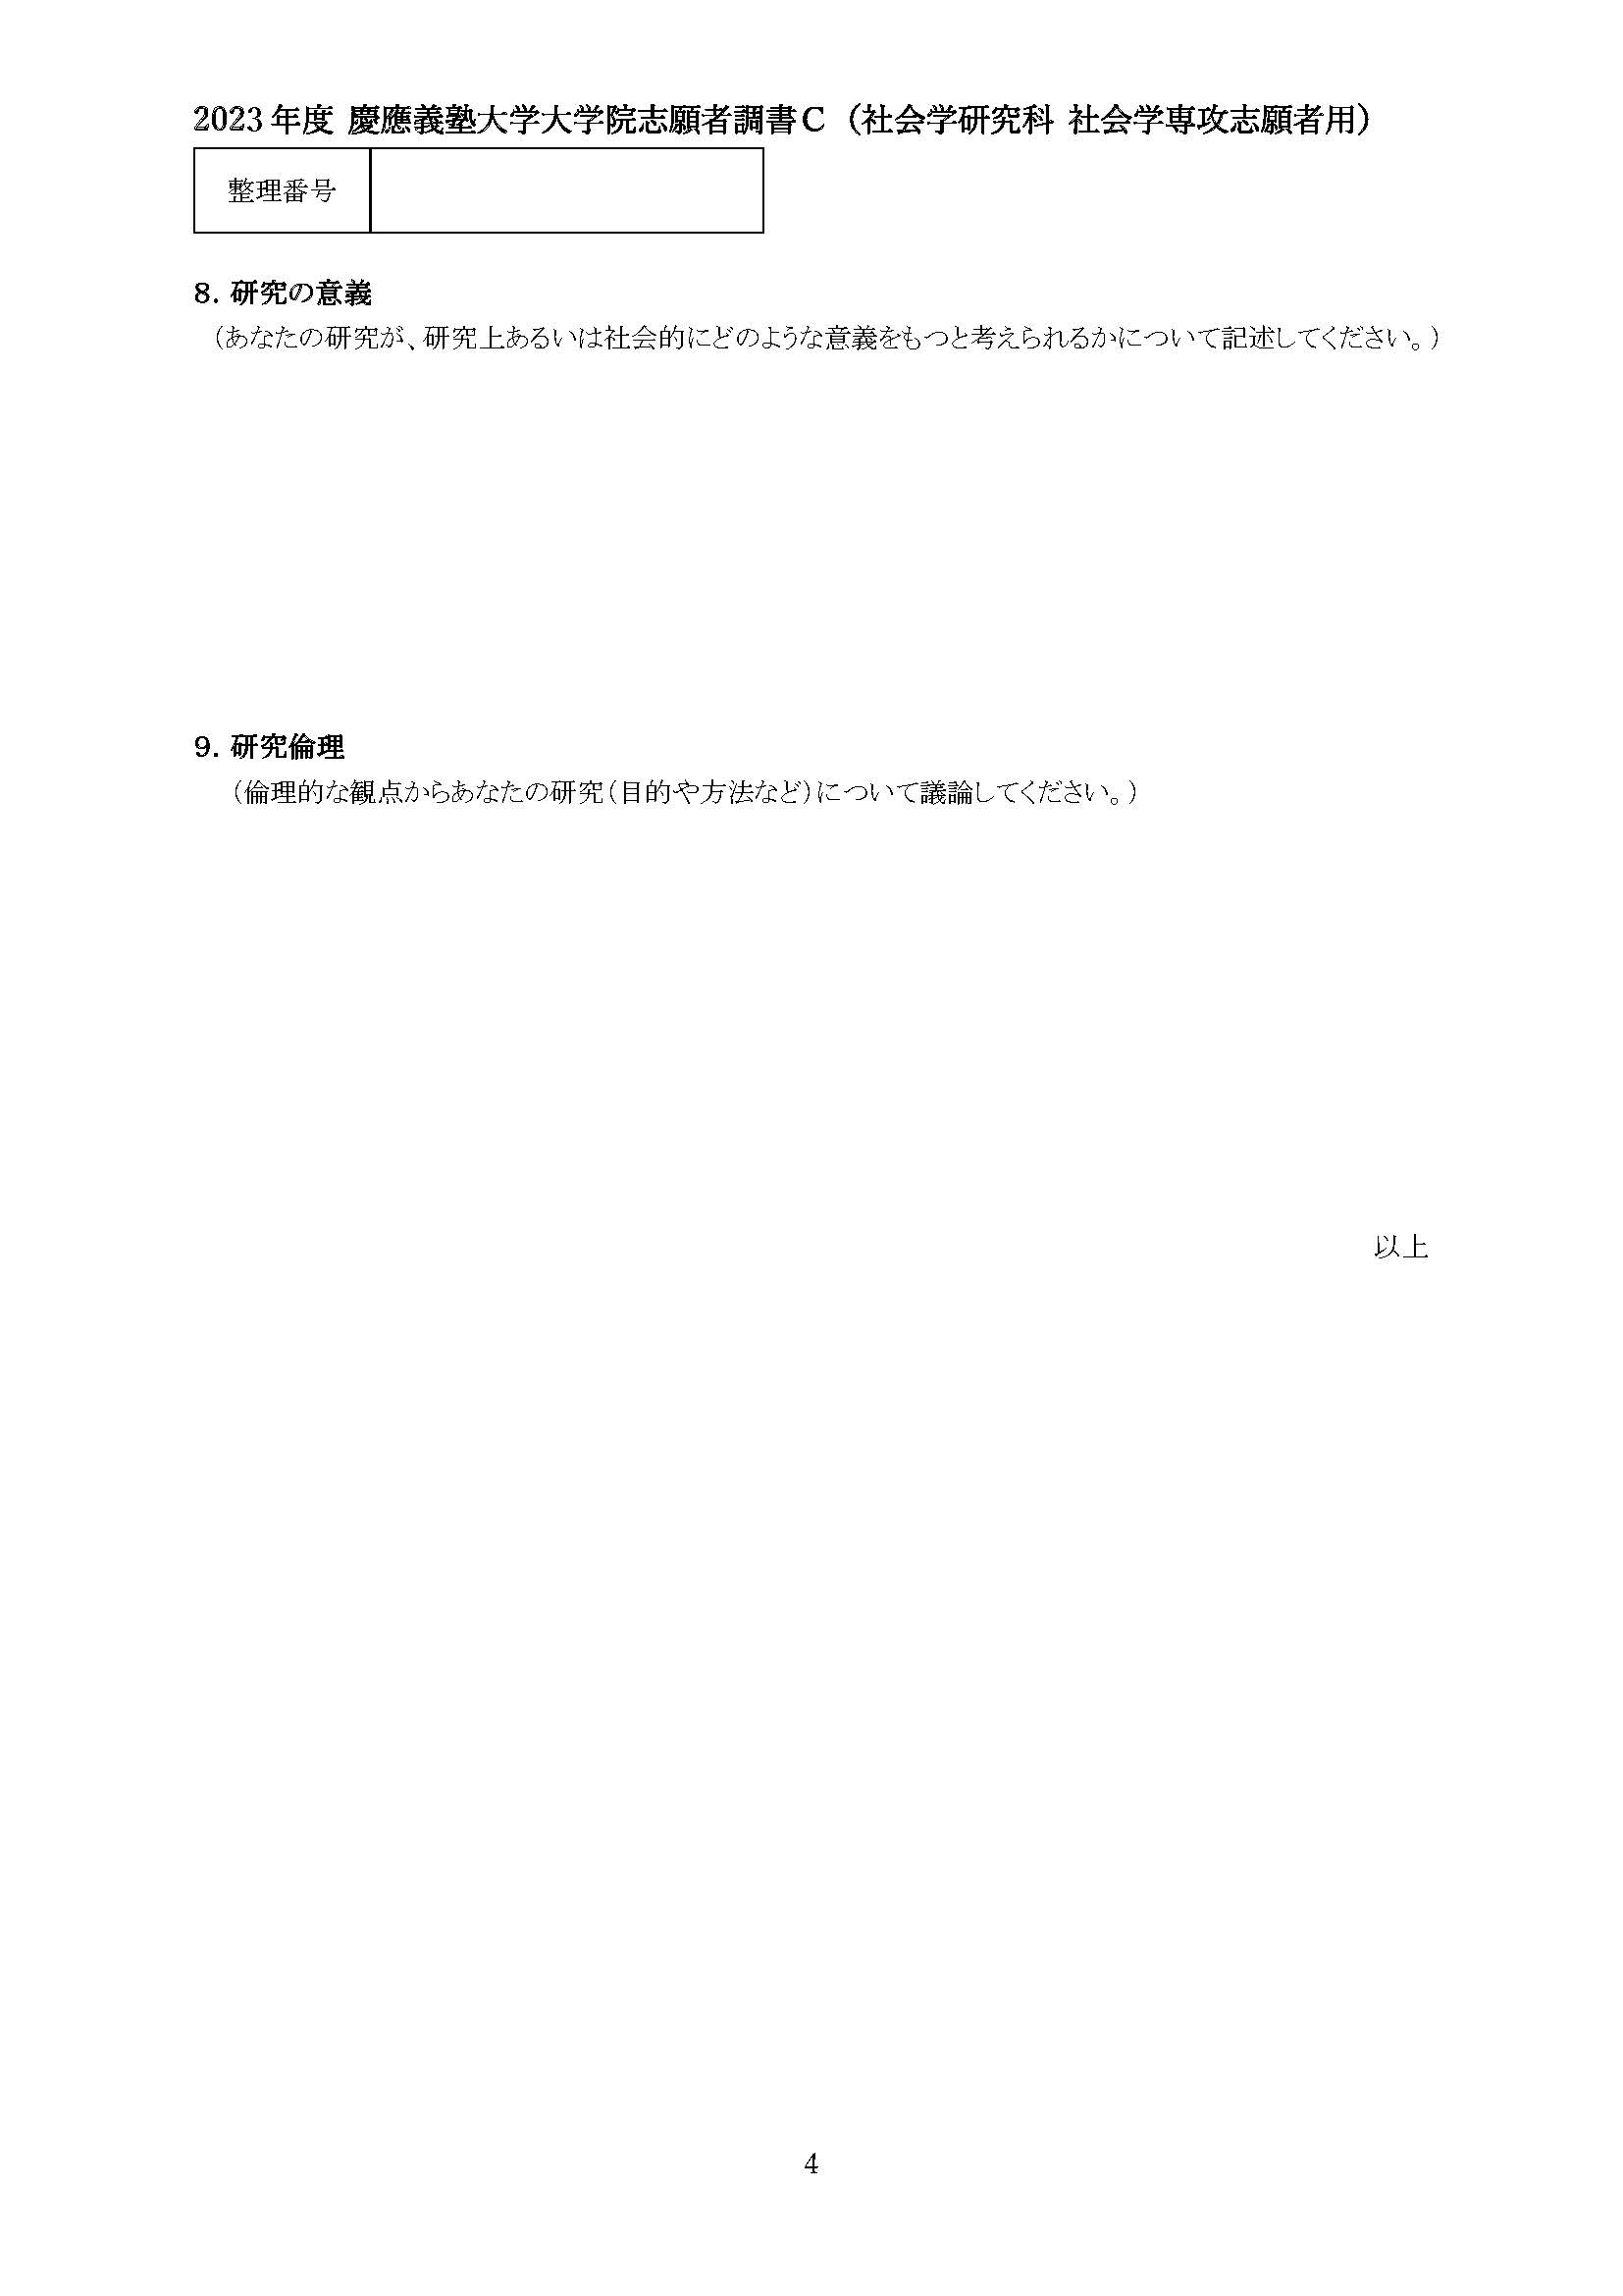

○○○○○○○○○○○○○○○○○○○○○○○○○○○○○○○○○○○○○○○

○○○○○○○○○○○○○○○○○○○○○○○○○○○○○○○○○○○○○○○

○○○○○○○○○○○○○○○○○○○○○○○○○○○○○○○○○○○○○○○

○○○○○○○○○○○○○○○○○○○○○○○○○○○○○○○○○○○○○○○

○○○○○○○○○○○○○○○○○○○○○○○○○○○○○○○○○○○○○○○

○○○○○○○○○○○○○○○○○○○○○○○○○○○○○○○○○○○○○○○

○○○○○○○○○○○○○○○○○○○○○○○○○○○○○○○○○○○○○○○

○○○○○○○○○○○○○○○○○○○○○○○○○○○○○○○○○○○○○○○

○○○○○○○○○○○○○○○○○○○○○○○○○○○○○○○○○○○○○○○

○○○○○○○○○○○○○○○○○○○○○○○○○○○○○○○○○○○○○○○

○○○○○○○○○○○○○○○○○○○○○○○○○○○○○○○○○○○○○○○

○○○○○○○○○○○○○○○○○○○○○○○○○○○○○○○○○○○○○○○

○○○○○○○○○○○○○○○○○○○○○○○○○○○○○○○○○○○○○○○

○○○○○○○○○○○○○○○○○○○○○○○○○○○○○○○○○○○○○○○

○○○○○○○○○○○○○○○○○○○○○○○○○○○○○○○○○○○○○○○

○○○○○○○○○○○○○○○○○○○○○○○○○○○○○○○○○○○○○○○

○○○○○○○○○○○○○○○○○○○○○○○○○○○○○○○○○○○○○○○

○〇○○○○